|  |  |
| --- | --- |
|  | **FACULDADE DE INFORMATICA DE PRESIDEDNTE PRUDENTE**  **SISTEMAS DA INFORMAÇÃO** |

**Felipe Antônio Orbolato Alves**

**Jonathan Wesley Sanchez de Angelis**

**Thiago Shiraishi Kato**

**Vitória Marques de Mendonça Ribeiro**

**Yago Brandão Pavarina Avellar**

**Jogo da forca - Python**

# SUMÁRIO

Sumário

SUMÁRIO 2

INTRODUÇÃO 3

DEFINIÇÕES GERAIS 4

MECÂNICAS DE JOGO 10

CONCLUSÃO 11

REFERENCIAS 12

# INTRODUÇÃO

O projeto: “Jogo da Forca” trata-se de um pequeno jogo eletrônico feito em linguagem “Python” dentro do aplicativo: “PyCharm”. Foi desenvolvido por um grupo composto de 5 integrantes (Felipe Antônio Orbolato Alves, Jonathan Wesley Sanchez de Angelis, Thiago Shiraishi Kato, Vitória Marques de Mendonça Ribeiro, Yago Brandão Pavarina Avellar) e orientado pela professora (Cristiane Maciel Rizo). Foi utilizada como base o jogo infantil “forca”, o projeto foi desenvolvido visando manter sua máxima identidade. O jogo funciona a partir de um tema aleatório decidido pelo programa, depois, a escolha do jogador, se fazem presentes duas opções, das quais uma consiste em colocar uma letra por vez e, ou, tentar informar a palavra inteira com a desvantagem de perder o jogo caso erre. Vale informar que o programa conta com um pequeno sistema de segurança onde caso o usuário coloque números ou letras em locais não indicados, o sistema dará suporte.

# DEFINIÇÕES GERAIS

Na nossa versão, incluímos um menu inicial onde podemos iniciar a forca ou simplesmente sair.

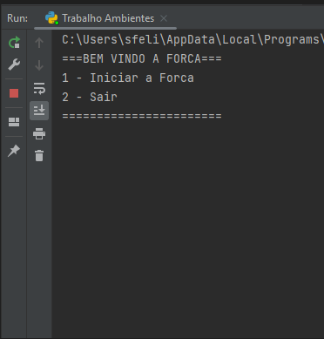

Após a escolha de iniciar, o desenho da forca se forma, dizendo um tema e uma dica, podemos chutar uma letra, que substituirá a underline na posição em que a letra pertence, ou tentar sorte e chutando a palavra.

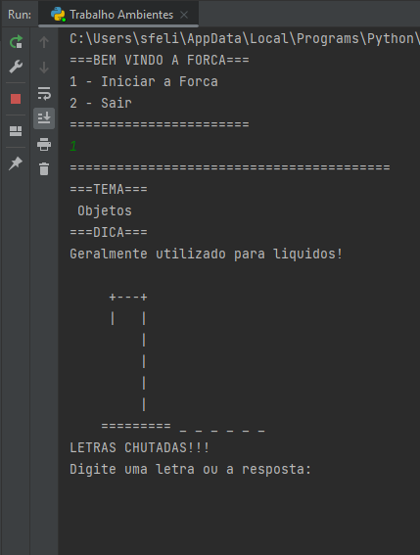

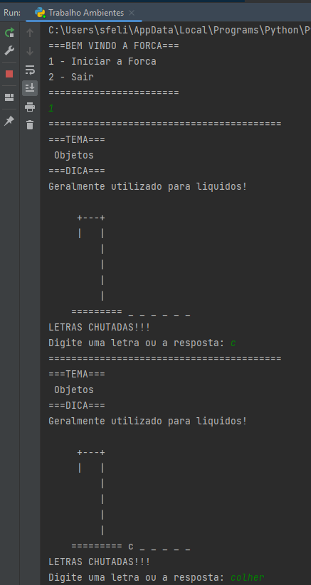

Caso acerte a palavra, um novo menu aparecera perguntando se queremos jogar novamente ou se queremos sair.

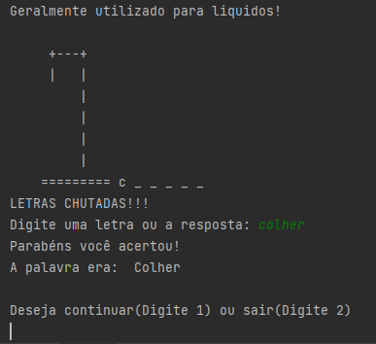

Caso deseje continuar um novo jogo se iniciara com uma nova palavra e tema, que acerte ou erre, novamente o menu de restart vai aparecer.

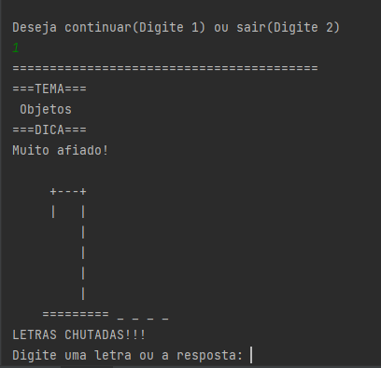

Quando o menu aparecer e nesse caso, clicar em sair, mostraremos as suas estatísticas, sendo elas:

O número de palavras acertadas, ou seja, vitória;

E o número de derrotas.

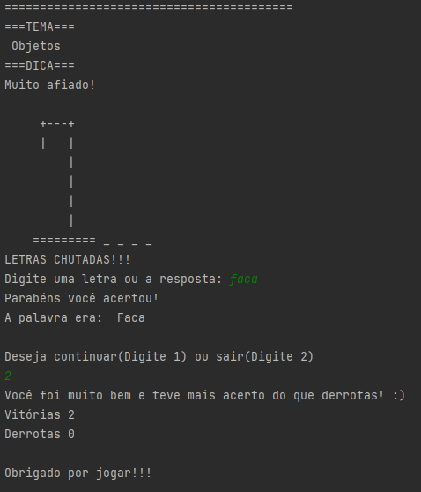

# MECÂNICAS DE JOGO

Além de contar com uma mecânica básica de mostrar a letra acertada, na base da forca, também montamos um sistema que diversifica os temas e as palavras.

Sabemos que diversos temas e palavras podem ser usadas para jogar, então com isso mente, discutimos ideias de como colocar diversos temas, com diversas palavras em cada, que o programa vai escolher de forma randômica para deixar a jogatina mais diversificada.

Com essa aleatoriedade colocamos um sistema de dica, que funciona de maneira simples, cada palavra possui uma dica, e ela só vai aparecer quando a palavra for a “escolhida”.

Então, o jogo possui 4 temas com 7 palavras em cada tema como pode ser visto na imagem abaixo:

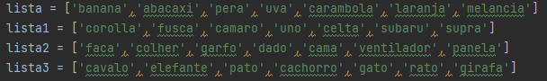

Com cada uma dessas palavras possuindo uma dica específica.

# CONCLUSÃO

Podemos observar que diante todo o conteúdo passado, podemos utilizar desse conteúdo para criar e colocar em prática todo o conteúdo dentro do projeto “Jogo da forca”, diante disso, apenas fizemos uma busca a parte para implementar o conteúdo e fazer com que o nosso projeto seja feito com excelência e que o “Usuários” tenha um maior aproveitamento e se divirta-se enquanto testa o projeto.

# REFERENCIAS

RANDOM – GENERATE PSEUDO-RANDOM NUMBERS. **Python.** Disponível em: <https://docs.python.org/3/library/random.html>. Acesso em 09 de nov de 2022.